# 0. 团队介绍

团队名称：Java-Team

项目名称：课程群组系统

团队组成：  
PM：陈阳（2017282110288 ）

团队成员：吴政楠：（2017282110286） 章辉宇（2017282110284）  韩华颂（2016282110142）  胡志权（2016282110143）

github地址：[https://github.com/WHUSE2017/Java-Team](https://github.com/WHUSE2017/Java-Team" \t "https://i.cnblogs.com/_blank)

系统设计说明文档地址：[https://github.com/WHUSE2017/Java-Team/tree/master/document](https://github.com/WHUSE2017/Java-Team/tree/master/document" \t "https://i.cnblogs.com/_blank)

# 1.系统设计

## 1.1前端基本功能划分

|  |  |
| --- | --- |
| **功能概述** | **功能描述** |
| **登录页面** | 主页面需要包含登录功能，分为教师和学生界面，账号为工号或学号，初始密码为身份证后六位。 |
| **登陆成功页面展示** | 教师登录成功页面应包含导航栏，其中包括申请开设课程，查看已开设课程以及查看课程群组等模块。  学生登录成功页面应包含导航栏，其中包括选课，查看个人课表以及查看课程群组等模块。  各部分的子模块应能实现超链接跳转，即二次跳转到相应的具体展示页面。 |
| **教师申请开设课程页面** | 教师申请开课后当人数达到要求后，系统可以自动建群。 |
| **教师查看已开设课程页面** | 教师可以在此页面查看已开设课程及对应课程群号。 |
| **教师/学生查看课程群组页面** | 教师可以在群组里发布作业、PPT并且回复学生的问题。  学生可以在群组里查看作业、下载PPT，并且可以留言评论提问。 |
| **学生选课页面** | 学生可以在该页面进行选课，选课成功后会自动加入群组。 |
| **学生查看课表页面** | 学生可以在该页面查看自己已选课程及课程对应群号。 |

## 1.2 前端页面交互图稿

　　下图以教师模块为例，在教师登录系统后，教师可在导航栏选择操作。　　　　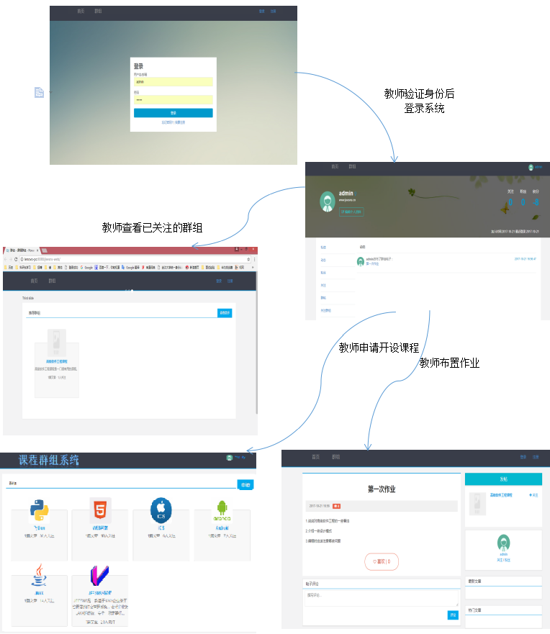

　　下图为群组讨论区

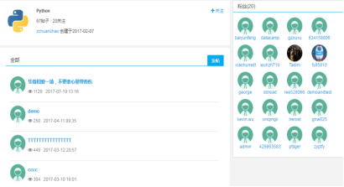

## 1.3 模块用例图

## 下图为学生和教师在登录后分别拥有的权限。

## IMG_258  IMG_259

下图为学生和教师在选择查看课程群组操作后分别拥有的权限。

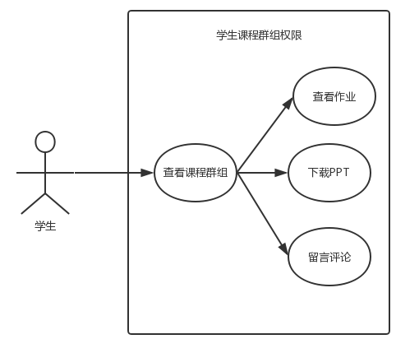         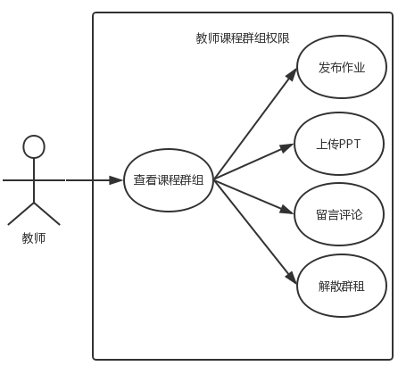

## 1.4 数据库ER图

　　该系统中，教师可以管理多个学生，可在群组中增加或删除学生成员。学生可以学习多门课程，拥有选课和退选的权限。教师可以管理多门课程，可申请开课为该课建群，也可在课程结束时解散群组。

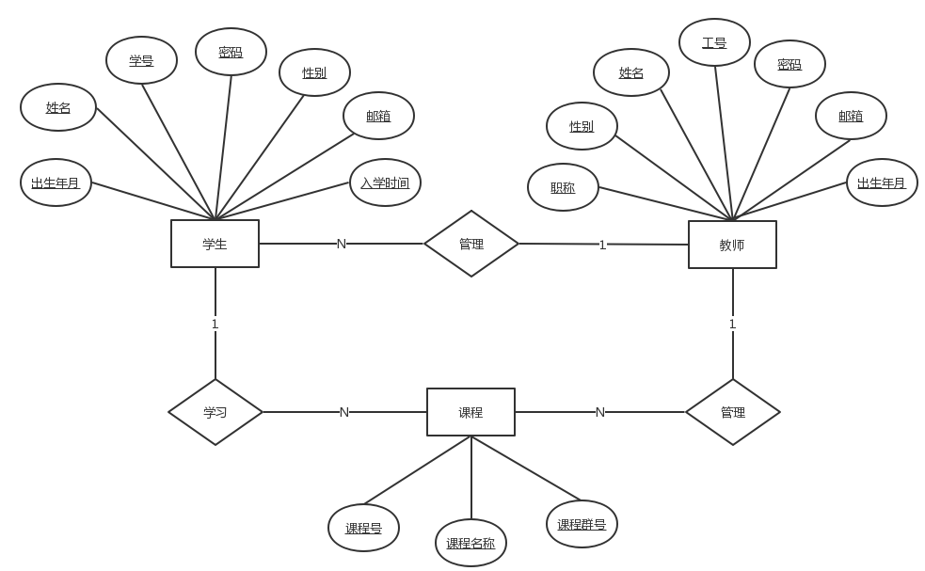

## 2.Alpha任务分配计划

## 2.1 Product Backlog

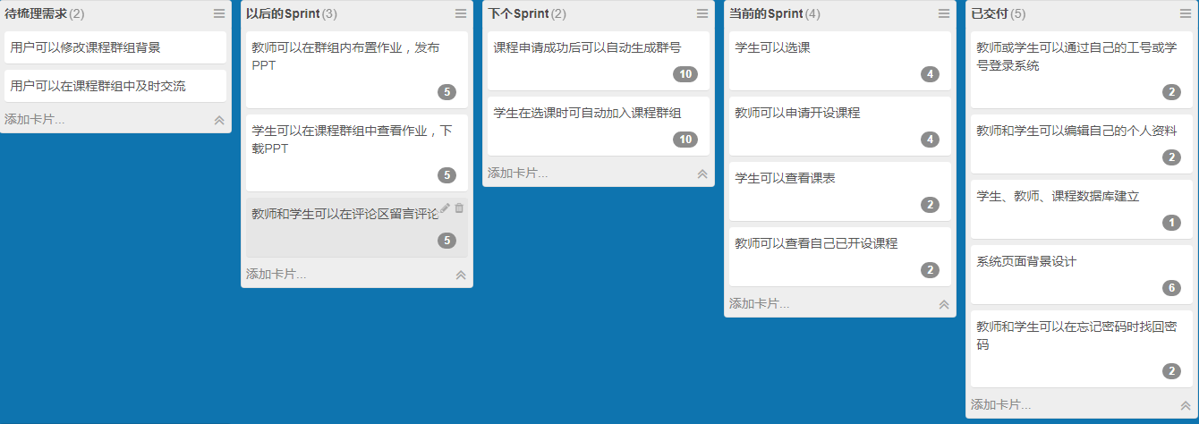

## 2.2 Sprint Back

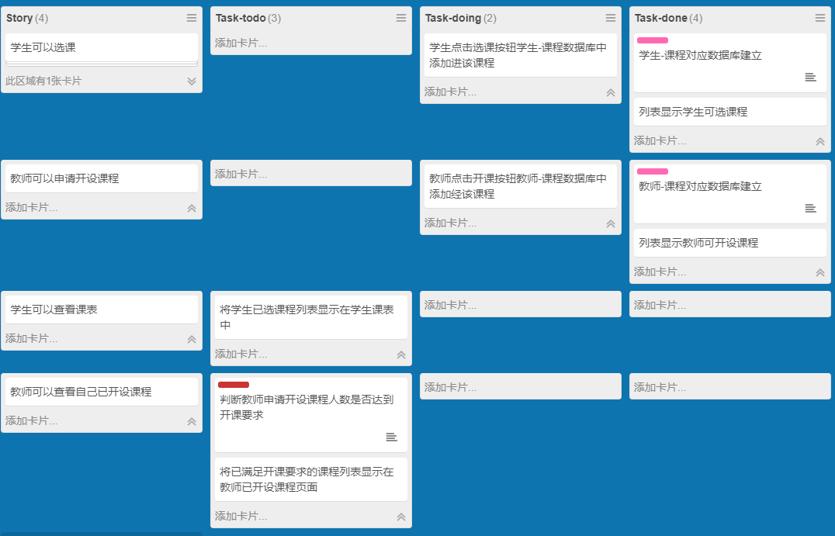

## 2.3 甘特图

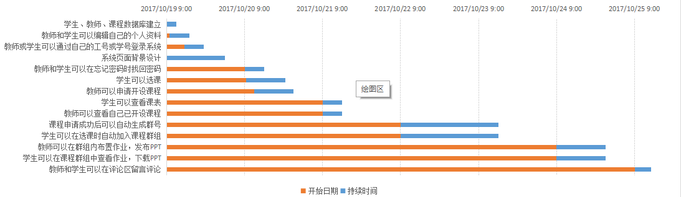

# 3. 测试计划

　　为了避免非法用户登录系统或合法用户登录系统进行不合法操作，因此主要针对用户登录、教师申请开课以及学生选课三个方面设计了测试用例。我们由陈阳负责完成这些测试，主要采用白盒测试的方法。

 教师/学生登录功能测试用例

|  |  |
| --- | --- |
| **测试用例** | **期望测试结果** |
| 输入正确的工号/学号和密码 | 登录成功 |
| 用户名不存在 | 提示用户名错误 |
| 密码错误 | 提示密码错误 |
| 用户名或密码为空 | 提示密码或用户名为空 |

 教师申请开课功能测试用例

|  |  |
| --- | --- |
| **测试用例** | **期望测试结果** |
| 学生选课人数达到开课标准 | 申请开课成功，在已开设课程显示 |
| 学生选课人数未达到开课标准 | 申请开课失败，教师解散群组 |

 学生选课功能测试用例

|  |  |
| --- | --- |
| **测试用例** | **期望测试结果** |
| 选课人数未达课程上限 | 选课成功，可在课表中显示，自动加入群组 |
| 选课人数大课程上限 | 提示选课失败 |

# 4.团队成员绩效评估方法

**计划进度安排：**一周内完成系统设计与基本框架，两周实现需求分析计划的基本功能，完成Alpha版的发布。

**计划人员分工及占工作量比例情况：**

章辉宇：（284）负责编码，占比25%。

韩华颂：（142）负责编码，占比25%。

  　陈阳：（288） PM，负责需求分析文档编写、项目测试与测试报告，占比12%。

   　　吴政楠：（286）负责系统设计及文档编写、Beta版总结，占比12%。

  　　 胡志权：（143）负责系统Alpha版总结、开发过程所需其他生成文档，占比12%。

 　　剩余14% 根据项目实现过程中的贡献值分配。